

**Р43114-3902002РЭ-Е4**

ПОЛУЧИЛ: _______________ _________

организация должность подпись расшифровка

Набережные Челны

2013г.

Данное дополнение распространяется на на а/м КАМАЗ, укомплектованные двигателями **CUMMINS ISLe-с325, или ISLe-с340, или ISLe-с375**, и включает в себя особенности эксплуатации и обслуживания данных а/м

Ознакомление с данной брошюрой не освобождает водителя от необходимости изучения Руководства по эксплуатации автомобиля и является дополнением к основным документам:

* 6522-3902003РЭ «Руководство по эксплуатации. Автомобиль 6522, 65221, 65222, 65224, 65225»
* 6522-3902003ДЭ2 «Автомобили КАМАЗ. Дополнение к руководству по эксплуатации 6522-3902003РЭ»;

- 6520-3902006РЭ «Руководство по эксплуатации автомобилей КАМАЗ на модели 5360, 53605, 5460, 6460, 6520, 65201»;

- 45104170007790 «Руководство по эксплуатации ZF ECOSPLIT. Синхронизированная коробка передач ZF 16S151, 16S181, 16S221, 16S251»;

* 6522-3902009СК «Сервисная книжка. Автомобили КАМАЗ-6522, 65221, 65222, 65224, 65225, 65226, 65228, 6560. 7330»;
* 65115-3902008РЭ «Руководство по эксплуатации. Автомобили КАМАЗ 43253, 43255, 53229, 55111, 65115, 65116, 65117, 6540»;
* 43101-3902012РЭ «Руководство по эксплуатации. Автомобили КАМАЗ 43101, 43114, 43115, 43118, 4326, 44108»;
* 43101-3902012ДЭ1 «Автомобили КАМАЗ. Дополнение к руководству по эксплуатации 43101-3902012РЭ»;
* 43101-3902011СК «Сервисная книжка автомобилей КАМАЗ»;
* 65115-3902002 РЭ «Руководство по эксплуатации. Автомобили КАМАЗ-43253, 53229, 55111, 65115, 65117»;
* 43114-3902002 РЭ «Руководство по эксплуатации. Автомобили КАМАЗ-43114, 43118, 44108».

**ЗАПОМНИТЕ, ЭТО ВАЖНО!**

1. Во время проведения ремонта или замены элементов электронных систем на автомобиле аккумуляторная батарея должна быть отключена;

2. Замеры напряжения в системе необходимо производить только соответствующими измерительными приборами! Входное сопротивление измерительного прибора должно составлять не менее 10 МОм;

3. При проведении электросварочных работ на автомобиле необходимо:

- отсоединить все разъемы электронного блока;

- отсоединить аккумуляторную батарею, сняв наконечники плюсовых и минусового кабеля аккумулятора с клемм АКБ;

- наконечники плюсового и минусового кабелей аккумулятора электрически соединить между собой.

Главный выключатель электропитания автомобиля подключен согласно схемы «отключения плюса».

При этом главный выключатель электропитания автомобиля, отключающий «плюс» аккумуляторной батареи, должен быть отключен (его контакты должны быть разомкнуты). **Заземление сварочного аппарата необходимо подключить как можно ближе к месту сварки.** При проведении сварочных работ на кабине заземление подключать только к кабине, а при сварке на шасси автомобиля – только к шасси;

4. **Категорически запрещается прокладывать кабель сварочного аппарата параллельно электропроводке автомобиля**.

5. Смена предохранителей, контрольных ламп и отсоединение/присоединение кабелей и других устройств коммутации производить только при отключенном питании (аккумуляторе) автомобиля.

При замене предохранителя обязательно использовать предохранитель того же номинала.

6. При эксплуатации автомобиля использовать только следующие фильтрующие элементы очистки воздуха: ЭФВ 721.1109560 (7405.1109560), ЭФВ 720.1109560 (740.1109560-02), ЭФВ012-1109080, ЭФВ725-1109560 ОАО «Автоагрегат» (г. Ливны, Орловской обл.); ФП207.1-05 (740.1109560-02), ФП207.1-04 (7405.1109560), ФП207.1-35 (188673.1109560) ОАО «Энгельский завод фильтров» (г. Энгельс, Саратовской обл.); 7405.1109560 ОАО «ТАМБОВМАШ» (г. Тамбов). ЭФВ721.1109560-20 основной, ЭФВ721.1109560-30 предохрани-  
тельный, производитель ОАО «Автоагрегат»; 1.002ЕВРО Евро-3 основной, 1.002-01ЕВРО Евро3 предохранительный, производитель ООО «ЕвроЭлемент».

На автомобилях с воздухозаборником типа «мультициклон» использовать фильтра: ЭФВ 721.1109560-10 или ЭФВ 721.1109560-20(основной),ЭФВ 721.1109560-30(предохранительный) г.Ливны и его аналог DIFA4313М-основной фильтр, DIFA4313М-01 предохранительный (г.Гродно).

***Внимание!*** При каждодневном техническом осмотре выполнять наружный осмотр фильтрующих элементов и осуществлять замену по мере выхода из строя. В особо пыльных условиях рекомендуем каждодневную очистку поверхностей от пыли, грязи осадков, продуктов коррозии, менять фильтрующие элементы через каждые 3-4 тысячи километра.

**ПУСК ДВИГАТЕЛЯ**

Пуск двигателя проводите в следующем порядке:

1. Прокачайте систему питания топливом с помощью топливоподкачивающего насоса.

2. Убедитесь, что двигатель отключен от нагрузки. Выключите сцепление и установите нейтраль в коробке передач.

3. Включите аккумуляторные батареи кратковременным нажатием кнопки выключателя.

4. Включите приборы, повернув ключ выключателя приборов и стартера в первое фиксированное положение. При этом загорятся контрольные лампы. Начнется самопроверка электронных систем.

5. После того, как закончится самопроверка электронных систем и погаснет контрольная лампа двигателя, можно произвести запуск двигателя, включить стартер, повернув ключ во второе нефиксированное положение. Продолжительность непрерывной работы стартера не должна превышать 20с. после начала работы двигателя опустить ключ выключателя стартера. Между каждой попыткой включения стартера нужно выждать 2 минуты.

6. При запуске двигателя должна погаснуть лампа заряда АКБ, это означает, что электропитание автомобиля производится с генератора.

7. Давление масла в смазочной системе должно возникнуть в течение 15 секунд после пуска двигателя. Следите за показаниями приборов.

8. Более подробные рекомендации см. *«Руководства по эксплуатации Двигатели Cummins серии ISLe».*

**Останов двигателя.**

Перед остановом дайте поработать двигателю в течение 1—3 мин без нагрузки со средней частотой вращения коленчатого вала. Уменьшите частоту вращения коленчатого вала до минимальной, после чего выключите замок выключения приборов.

***Внимание!***

*Выключение аккумуляторных батарей разрешается выполнить только по истечении 30 сек после выключения замка зажигания, выключение АКБ производится кратковременным нажатием кнопки выключателя АКБ.*

**ОРГАНЫ УПРАВЛЕНИЯ, ОБОРУДОВАНИЕ КАБИНЫ И КОНТРОЛЬНО-ИЗМЕРИТЕЛЬНЫЕ ПРИБОРЫ**

**Контрольные лампы, размещенные в комбинации приборов**

|  |  |  |  |  |  |
| --- | --- | --- | --- | --- | --- |
|  | Сигнализатор аварийного состояния двигателя (цвет красный) |  | Контрольная лампа падения давления в ресиверах контуров III, IV (цвет - красный) |  | Контрольная лампа включения габаритов (цвет – зеленый) |
|  | Сигнализатор неисправности двигателя (цвет желтый) |  |  | Контрольная лампа блокировки межколесного дифференциала (цвет - оранжевый) |
|  | Нет |  | Сигнал аварийной температуры масла в теплообменнике (цвет - красный) |  | Контрольная лампа включения КОМ (цвет – зеленый) |
|  | Контрольная лампа засоренности воздушного фильтра (цвет – красный) |  | Контрольная лампа включения дальнего света фар (цвет - синий) |  | Контрольная лампа блокировки межосевого дифференциала (цвет – оранжевый), для автомобилей с колесной формулой 4х2 отсутствует |
|  | Контрольная лампа указателей поворота (цвет – зеленый, прерывистый) |  | Контрольная лампа включения заднего противотуманного фонаря (цвет - оранжевый) |
|  | Контрольная лампа указателей поворота прицепа (цвет – зеленый, прерывистый) |  | Контрольная лампа включения нейтрали коробки передач (цвет – зеленый) |  | Контрольная лампа аварийного давления масла (цвет - красный) |
|  | Контрольная лампа диагностики АБС (цвет - оранжевый) |  | Контрольная лампа готовности ЭФУ (для двигателей КАМАЗ, цвет - оранжевый) |  | Контрольная лампа аварийной ситуации (цвет – красный) |
|  | Контрольная лампа диагностики АБС прицепа (цвет - оранжевый) |  | Контрольная лампа разряда аккумуляторной батареи (цвет - красный) |  | Лампа включения электронагревателя подогрева топлива в топливозаборнике (цвет – оранжевый ) |
|  | Контрольная лампа падения давления в ресиверах контуров I, II (цвет - красный) |  | Контрольная лампа выключения электромагнитной муфты привода вентилятора (цвет - оранжевый) |  | Контрольная лампа гидрозамка кабины (цвет - красный) |
|  |  | Контрольная лампа демультипликатора (цвет - оранжевый) |  | Контрольная лампа включения стояночного тормоза (цвет - красный) |
|  | Сигнализатор неисправности двигателя (цвет желтый) |  | Сигнализатор неисправности пнев матической подвески (цвет крас ный) |  | Сигнализатор неисправности тормозной системы |

**Клавишные переключатели/выключатели,** размещенные на панели выключателей(см. рис. *Панель выключателей»*):

|  |  |  |  |
| --- | --- | --- | --- |
|  | *Выключатель стабилизатора напряжения (для отдельных комплектаций автомобиля)* |  | *Выключатель обогрева зеркал заднего вида* |
|  | *Выключатель вентилятора обдува водителя (для отдельных комплектаций автомобилей)* |  | *Переключатель прожектора* |
|  | *Выключатель диагностики АБС* |  | *Выключатель блокировки колес* |
|  | *Переключатель электродвигателей отопителя* |  | *Выключатель проблесковых маяков* |

***Количество и порядок расположения контрольных ламп, переключателей и выключателей находится в зависимости от конкретной модели и комплектации автомобиля.***

***При установке на автомобиль электромагнитной муфты включения вентилятора радиатора: первое верхнее положение клавиши — муфта постоянно отключена***

***второе среднее положение клавиши — муфта переведена в автоматический режим***

***третье нижнее положение клавиши — муфта постоянно включена***

**РЕГУЛИРОВАНИЕ ХОЛОСТЫХ ОБОРОТОВ**

В режиме холостого хода регулирование холостых оборотов позволяет осуществлять:

- быстрый прогрев двигателя;

- быструю прокачку тормозной системы;

Рекомендуемое значение оборотов холостого хода двигателя Cummins ISLe — 700..800 об\мин.

**Внимание! Двигатель не должен работать на холостом ходу в течение длительного времени. Продолжительные периоды работы (более 10минут) на холостом ходу могут нанести вред двигателю. (см.** *«Руководство по эксплуатации Двигатели Cummins серии ISLe».* **)**

**ПОДОГРЕВАТЕЛИ ВПУСКНОГО ВОЗДУХА**

Электрический подогреватель впускного воздуха, расположенный во впускном коллекторе, применяется для облегчения пуска и снижения задымленности в условиях холодной погоды.

Предусмотрены два этапа режима работы при нагреве всасываемого воздуха:

- предварительный нагрев (после включения замка зажигания перед проворачиванием коленчатого вала);

- последующий нагрев (сразу же после успешного пуска двигателя).

Продолжительность времени включения подогревателей зависит от температуры окружающей среды. Продолжительность предварительного нагрева возрастает при снижении температуры.

**ЭКСПЛУАТАЦИЯ АВТОМОБИЛЯ**

**Параметры и системы двигателя**

Для правильной и надежной эксплуатации двигателя и его обслуживания необходимо пользоваться *«Руководством по эксплуатации Двигателей Cummins серии ISLe»,* прикладывается к автомобилю.

|  |  |  |  |  |  |
| --- | --- | --- | --- | --- | --- |
| **Рекомендуемый перечень моторных масел.** | | | |  |  |
|  |  |  |  |  |  |
| **№п.п.** | **Производитель** | **Марка масла** | **Вязкость** | | | |
| 1 | VALVOLINE | Valvoline Premium Blue SAE 15W-40, API CI-4/CH-4 | 15W-40 | | | |
| 2 | VALVOLINE | Valvoline Premium Blue Extreme Life SAE 15W-40, API CI-4/CH-4 | 15W-40 | | | |
| 3 | SHELL | Shell Rimula R4 SAE 15W-40, API CI-4 | 15W-40 | | | |
| 4 | FUCHS | Fuchs Titan Truck Plus SAE 15W-40, API CI-4/SL | 15W-40 | | | |
| 5 | CASTROL | Castrol Tection Global 15W-40 (CI-4) | 15W-40 | | | |
| 6 | BP | BP Vanellus Multi-Fleet 15W-40 (CI-4) | 15W-40 | | | |
| 7 | STATOIL | Max Way 15W-40, API CI-4 | 15W-40 | | | |
| 8 | ООО «ТАТнефть-Нижнекамск-Нефтехим-Ойл» | Татнефть Премиум SAE 15W-40, API CI-4/SL  ТУ 0253-020-54409843-2008 | 15W-40 | | | |
| 9 | ООО «ГАЗПРОМНЕФТЬ-смазочные материалы» | G-Profi MSI 15W-40, API CI-4/SL | 15W-40 | | | |
| 10 | ЗАО «Обнинскоргсинтез» | SINTOIL TRUCK 15W-40, API CI-4/SL ТУ 0253-016-82851503-2009 | 15W-40 | | | |

В части наименования и обозначения марки других марок масла для заливки в картер масляный двигателя пользоваться данными 65115-0000010ДХК, 6520-0000010ДКХ для варианта двигателя Cummins (с уровнем эксплуатационных свойств по API не ниже группы CI-4, классов вязкости в зависимости от температуры окружающего воздуха) – или сервисных бюллетеней ф. КАММИНЗ.

Обращаем Ваше внимание на то, что для применения в системе ох-  
лаждения двигателей Cummins рекомендованы охлаждающие жидкости:

* Old World Fleet Charge Coolant 50/50 и Old World Fleet Charge Coolant  
  60/40 производства OLD WORLD INDUSTRIES. INC;

Для применения в двигателях Cummins рекомендуется низкосиликатный антифриз, соответствующий требованиям ASTM4985 (GM6038-M) - Old World Fleet Charge Coolant. Антифриз Old World Fleet Charge Coolant содержит добавку DCA-4, в рекомендуемой концентрации, и требуется его развести в требуемой пропорции в зависимости от температуры эксплуатации автомобиля см.*«Руководство по эксплуатации Двигателей Cummins серии ISLe»*

Не реже чем два раза в год производите проверку уровней добавок и гликоля в охлаждающей жидкости. Проверяйте охлаждающую жидкость через каждые 240 000 км пробега, 4000 часов работы или ежегодно, в зависимости от того, какой срок наступит раньше, для определения необходимости ее замены.

Охлаждающую жидкость следует менять через каждые 385 000 км пробега или 6000 часов работы, или 2 года, в зависимости от того, что наступит раньше.

При концентрации антифриза, равной 68%, раствор имеет самую низкую температуру замерзания. Этот уровень концентрации не следует превышать.

**Выполнять** проверку клапана крышки расширительного бачка на наличие загрязнений, отложений ржавчины каждые 1000км. При необходимости чистка клапана от отложений и накипи. В случае если клапан имеет повреждения, а также повышенный износ штока, заклинивание хода клапана - то такая крышка в сборе с клапаном подлежит немедленной замене.

Более подробно смотреть *«Руководство по эксплуатации Двигатель Cummins серии ISLe».*

**ЭКСПЛУАТАЦИЯ АВТОМОБИЛЯ, УПРАВЛЕНИЕ**

**КОРОБКОЙ ПЕРЕДАЧ**

(с рекомендациями по режимам наиболее оптимального переключения передач для максимального использования тяговых возможностей двигателя, для достижения водителями наиболее эффективных режимов движения автомобилей с точки зрения расхода топлива и работоспособности автомобиля.)

1. При движении автомобиля необходимо контролировать частоту вращения коленчатого вала. Максимальный крутящий момент достигается на частоте коленчатого вала 1300-1600 об./мин.

2. Движение автомобиля разрешается начинать только после прогрева двигателя до температуры охлаждающей жидкости не менее 50..55°С (жёлтая зона) при частоте коленчатого вала 1300-1600 об/мин см. рис.1.

Оптимальные обороты двигателя (зеленая зона)

для переключения передач

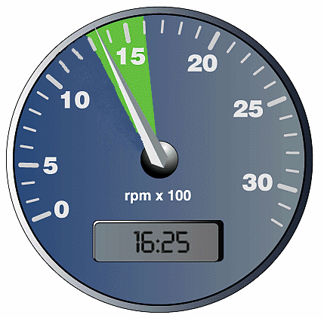

рис.1.

3. **Особое внимание!** При повышении температуры охлаждающей жидкости выше рабочего уровня загорится сигнализатор неисправности двигателя (желтого цвета) и на дисплее появится код ошибки. Тоже произойдет при аналогичном падении давления масла. При аварийном падении давления в смазочной системе двигателя и аварийном перегреве охлаждающей жидкости загорится сигнализатор аварийного состояния двигателя (красного цвета), необходимо прекратить движение, остановить двигатель и устранить неисправность.

Положение стрелки на рис.2 соответствует температуре 83-84°С. Положение стрелки, при котором открывается термостат.

**Диапазон рабочей температуры охлаждающей жидкости двигателя 70÷100°С.** (см.*«Руководство по эксплуатации Двигателя Cummins серии ISLe».)*

**Внимание! Длительная работа двигателя при температуре охлаждающей жидкости ниже 60°С, может привести к преждевременному выходу двигателя из строя**. (см.*«Руководство по эксплуатации Двигателя Cummins серии ISLe».)*

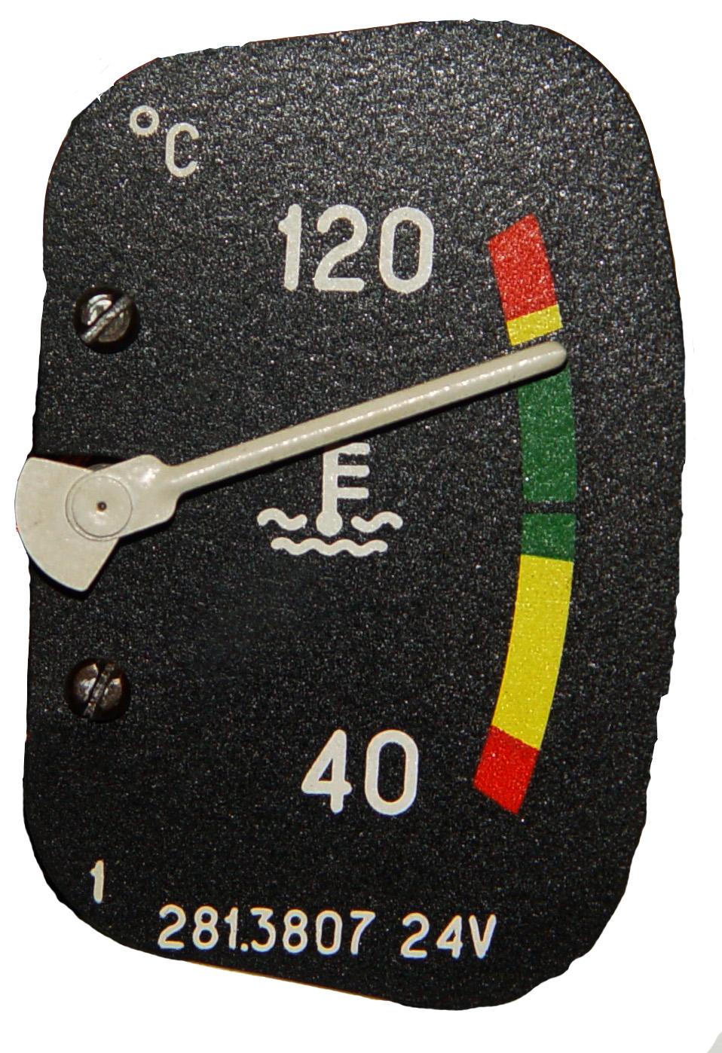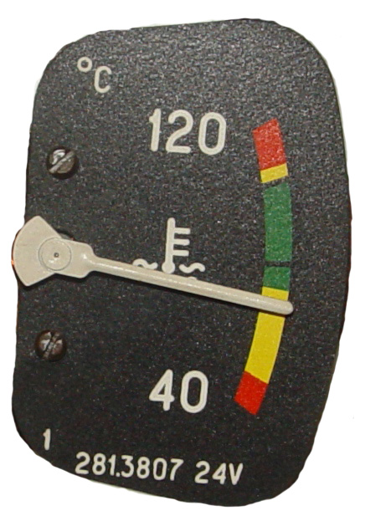

Рис.2 рис.3

-положение стрелки на рис.3 соответствует температуре 98-99°С. Максимальное значение температуры двигателя. Поднятие стрелки выше указанного уровня недопустимо! **Превышение температуры выше 100°С недопустимо!** Необходимо прекратить движение, остановить двигатель и устранить неисправность.

**Для коробок передач моделей ZF 16S151 и ZF 16S1820:**

**Переключение передач осуществляйте согласно схеме.**

**_ 1-2-3-4-низшие передачи**

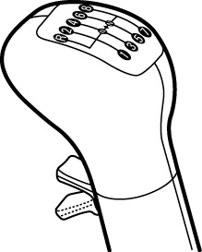

**В**

**Н**

**(низший диапазон демультипликатора);**

**- 5-6-7-8-высшие передачи**

**(высший диапазон демультипликатора).**

**При замедлении переключать передачи**

**только последовательно: 8-7-6-5-4-3-2-1.**

**При движении всегда держите передачу включенной.**

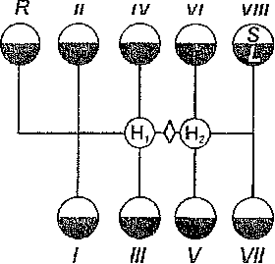

**Схема переключения передач в коробке модели ZF- 16S151, ZF-16S1820.**

**HI-нейтраль низшего диапазона демультипликатора**

**Н2-нейтраль высшего диапазона демультипликатора**

**L - замедляющая передача в делителе;**

**S - ускоряющая передача в делителе;**

1. Переключение рычага из одного положения в другое выполняйте при выключенном сцеплении.

2. Педаль сцепления нажимайте резко и до конца. При выборе момента переключения передач ориентируйтесь по тахометру, ***при этом после выбора передачи необходимо выдержать паузу*** ***длительностью ~1с до момента включения передачи.*** Переключение передач производите при минимальных оборотах холостого хода.

***Начало движения осуществляйте только с первой передачи (во избежание преждевременного выхода из строя сцепления).***

3. Для коробки передач модели ZF- 16S151, ZF-16S1820 для перехода с ускоряющей «S» передачи на замедляющую «L» и наоборот (без переключений рычага) опустите или поднимите переключатель управления делителем передач, размещённый под головкой рычага переключения передач, а затем нажмите и после не большой (1с) выдержки отпустите педаль сцепления - передача включится автоматически. При включении высшего диапазона в демультипликаторе на щитке приборов в левом верхнем углу загорается контрольная лампочка (цвет - жёлтый). При переводе рычага через положение «◊» сра­батывает клапан,   
обеспечивающий автоматическое переключение демультипликатора.  
Во время переключения демультипликатора шток рычага переключения передач основной коробки блокируется, при этом на рычаге ощущается усилие, после чего рекомендуется выждать 1-1,5с., для обеспечения переключения передачи в демультипликаторе.

4. Переключение передач производите при:

- движение «в гору» (автомобиль полной массы), переключение с высшей на низшую передачу осуществлять при оборотах двигателя 1400÷1600 об/мин;

- движение «в гору» (автомобиль полной массы), переключение с низшей на высшую передачу (разгон автомобиля) осуществлять при оборотах двигателя 2000÷2200 об./мин..

- движение по ровной поверхности (автомобиль полной массы), переключение с низшей на высшую передачу (разгон автомобиля) осуществлять при оборотах двигателя 1600÷1800 об./мин..

5. Во время остановки автомобиля при низкой температуре рычаг переключения передач должен, находится в нейтральном положении низшего диапазона, дорожка 3-4 см..

**Строго воспрещается:**

**- переключаться с высшего диапазона демультипликатора на нижний диапазон демультипликатора при скорости более 30 км/час;**

**- двигаться накатом и на спуске при нейтральном положении рычага переключения передач;**

**- переключать передачи в раздаточной коробке при движении автомобиля.**

6. На длительных стоянках автомобиля кран управления раздаточной коробкой необходимо устанавливать в нейтральное положение.

7. Перед остановом двигателя после работы с полной нагрузкой дайте ему поработать на холостом ходу 3-5минут.

**ОСТОРОЖНО:**

Передачу заднего хода включать при стоящем автомобиле и при холостых оборотах двигателя. Во избежание повреждения коробки передач и двигателя включайте сначала близстоящую низшую передачу, если при торможении обороты двигателя достигли минимума на этой передаче.

**ДЛЯ КОРОБКИ ПЕРЕДАЧ Fast Gear 9JS135 TA**

(с рекомендациями по режимам наиболее оптимального переключения передач для максимального использования тяговых возможностей двигателя)

**Передачи в коробке передач** переключайте рычагом переключения передач, расположенным справа от сиденья водителя.

Переключение рычага из одного положения в другое выполняйте при выключенном сцеплении.

***Педаль сцепления нажимайте резко и до конца.*** При выборе момента переключения передач ориентируйтесь по тахометру, ***при этом после выбора передачи необходимо выдержать паузу*** ***длительностью ~1с до момента включения передачи***. Переключение передач производите при:

- движение «в гору» (автомобиль полной массы), переключение с высшей на низшую передачу осуществлять при оборотах двигателя 1400÷1600 об/мин;

- движение «в гору» (автомобиль полной массы), переключение с низшей на высшую передачу (разгон автомобиля) осуществлять при оборотах двигателя 2000÷2200 об/мин;

- движение по ровной поверхности (автомобиль полной массы), переключение с низшей на высшую передачу (разгон автомобиля) осуществлять при оборотах двигателя 1600÷1800 об/мин.

***Начало движения осуществляйте только с первой передачи (во избежание преждевременного выхода из строя сцепления).***

**Переключение передач осуществляйте согласно схеме**

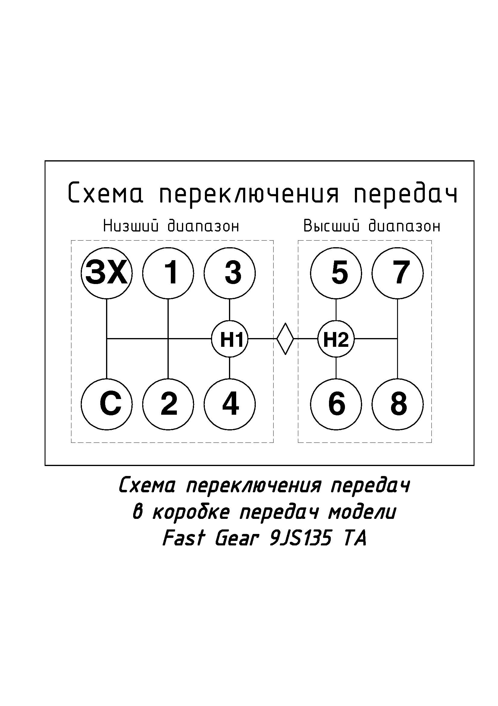

**H1 –** нейтраль низшего диапазона демультипликатора

**H2 –** нейтраль высшего диапазона демультипликатора

**С –** «ползущая» передача

**ЗХ –** задний ход

**-1-2-3-4 –** низшие передачи (низший диапазон демультипликатора)

**-5-6-7-8 –** высшие передачи (высший диапазон демультипликатора)

**ОБЯЗАТЕЛЬНО!**

***Переключать передачи только последовательно:***

***1-2-3-4-5-6-7-8 и обратно 8-7-6-5-4-3-2-1.***

***При движении всегда держите передачу включенной.***

***Строго воспрещается:***

***- переключаться с высшего диапазона демультипликатора на низший диапазон при скорости более 30 км/ч;***

***- двигаться накатом и на спуске, при нейтральном положении рычага переключения передач.***

Переключение передач в демультипликаторе происходит автоматически: высшей передачи – при переходе рычага управления коробкой передач из положения четвертой в положение пятой, низшей – при переключении с пятой на четвертую.

|  |  |
| --- | --- |
| После рейса необходимо сливать конденсат с ресиверов при номинальном давлении воздуха в воздушной системе а/м. Наличие конденсата в воздушной системе приводит к выходу из строя механизма переключателя демультипликатора. Неисправность проявляется в виде невозможности переключения передач и постоянным стравливанием воздуха с клапана двойного нейтраля. см. рисунок --------- |  |

Если неисправность проявилась и идет постоянное стравливание воздуха с клапана, необходимо:

- поставить а/м на ручной тормоз и принять меры по обеспечению безопасности дорожного движения;

- стравить воздух с пневмосистемы а/м предварительно включив пониженный ряд (рычаг КПП к себе);

- наполнить пневмосистему а/м воздухом до номинала и включить необходимую передачу КП для продолжения движения;

***- по завершении рейса обратиться к механику для срочного проведения профилактических работ по устранению неисправности механизма переключения демультипликатора.***

**УПРАВЛЕНИЕ КОМ**

**(при установке коробки передач модели ZF- 16S151, ZF-16S1820)**

**Включение коробки отбора мощности**

Коробку отбора мощности включать и выключать только на стоящем автомобиле.  
**Для включения КОМ:**

нажмите, до отказа педаль сцепления;

нажмите одновременно выключатель КОМ на щитке приборов и кнопку нефиксированного выключателя КОМ на панели выключателей, при этом включается электромагнитный клапан и загорается лампочка, встроенная в выключатель КОМ на щитке приборов, сигнализирующая о включении КОМ.

**Для отключения КОМ:**

нажмите выключатель КОМ на щитке приборов, соответственно лампочка, встроенная в выключатель КОМ, гаснет;

плавно отпустите педаль сцепления.

**(при установке коробки передач модели Fast Gear 9JS135 TA)**

**Для включения КОМ:**

1. включите стояночный тормоз;
2. установите рычаг переключения передач в нейтральное положение в низшем диапазоне передач демультипликатора;
3. нажмите педаль сцепления до упора;
4. нажмите и поверните ручку переключателя КОМ (см. рис. *Панель приборов*), при этом загорится сигнальная лампа, встроенная в ручку переключателя;
5. включите любую передачу с 1-ой по 4-ую (кроме задней) в низшем диапазоне демультипликатора);
6. плавно отпустите педаль сцепления.

**Для отключения КОМ**:

* нажмите педаль сцепления до упора;
* верните рычаг переключения передач в нейтральное положение;
* нажмите и поверните ручку переключателя КОМ (сигнальная лампа, встроенная в ручку переключателя, должна погаснуть);
* **плавно отпустите педаль сцепления.**

ЭКСПЛУАТАЦИЯ АВТОМОБИЛЯ-САМОСВАЛА

(При установке коробки передач модели ZF- 16S151, ZF-16S1820)

- не допускается его движение с поднятой платформой (как исключение, при необходимости допускается движение вперед на 1-2м., для обеспечения полной разгрузки платформы);

- необходимо разгружать платформу на твердой горизонтальной площадке, ссыпая груз полностью. При появлении признаков потери боковой устойчивости необходимо прекратить разгрузку.

- запрещается ускорять разгрузку резкими рывками автомобиля.

1. нажмите педаль сцепления до упора;
2. верните рычаг переключения передач в нейтральное положение в низшем диапазоне передач демультипликатора;
3. нажмите и поверните ручку переключателя КОМ (сигнальная лампа, встроенная в ручку переключателя, должна погаснуть);
4. включите первую (заднюю) передачу для начала движения;
5. растормозите автомобиль;
6. плавно отпустите педаль сцепления.

После завершения движения:

1. произведите включение коробки отбора мощности КОМ (см. подраздел *«Эксплуатация автомобиля с коробкой отбора мощности (КОМ)* данного дополнения);
2. включите клавишный переключатель подъема и опускания платформы в положение «опускание платформы»;
3. нажмите педаль сцепления до упора;
4. верните рычаг переключения передач в нейтральное положение;
5. нажмите и поверните ручку переключателя КОМ (сигнальная лампа, встроенная в ручку переключателя, должна погаснуть);
6. плавно отпустите педаль сцепления.

(При установке коробки передач модели Fast Gear 9JS135 TA)

**При движении самосвала с поднятой платформой** (допускается в порядке исключения на 1-2 м для обеспечения полной разгрузки платформы):

* + 1. нажмите педаль сцепления до упора;
    2. верните рычаг переключения передач в нейтральное положение в низшем диапазоне передач демультипликатора;
    3. нажмите и поверните ручку переключателя КОМ (сигнальная лампа, встроенная в ручку переключателя, должна погаснуть);
    4. включите необходимую передачу для движения;
    5. растормозите автомобиль;
    6. плавно отпустите педаль сцепления.

После завершения движения:

1. произведите включение коробки отбора мощности КОМ (см. подраздел *«Эксплуатация автомобиля с коробкой отбора мощности (КОМ)* данного дополнения);

2. включите клавишный переключатель подъема и опускания платформы в положение «опускание платформы»;

3. нажмите педаль сцепления до упора;

4. верните рычаг переключения передач в нейтральное положение;

5. нажмите и поверните ручку переключателя КОМ (сигнальная лампа, встроенная в ручку переключателя, должна погаснуть);

6. плавно отпустите педаль сцепления.

ПЕРИОДИЧНОСТЬ СМЕНЫ МАСЛА ДВИГАТЕЛЯ И КП

Периодичность технического обслуживания автомобилей в целом, для поддержания автомобилей в исправном состоянии, необходимо проводить в сроках и объемах согласно сервисной книжки на автомобиль и *«Руководства по эксплуатации Двигателя Cummins серии ISLe».*

Дополнительно, в целях своевременного обслуживания, необходимо менять моторное масло в двигателях Cummins ISLe (для I категории эксплуатации):

* обкаточное масло для двигателя не применяется;
* периодичность замены согласно *«Руководства по эксплуатации Двигателя Cummins серии ISLe»,* класс качества не ниже CI-4 по API;

Примечание: на полноприводных автомобилях замену масла необходимо производить каждые 10000 км.

* контроль уровня масла каждые 7500 км, или 3месяца, или 250 моточасов;
* общая ёмкость системы смазки – около 27,6л.

Для коробки передач ZF- 16S151, ZF-16S1820 см. «Руководство по эксплуатации ZF ECOSPLIT- синхронизированная коробка передач ZF- 16S151, ZF-16S1820» (для I категории эксплуатации):

* класс качества не ниже GL-4 по API;
* контроль уровня масла, долить до уровня в период 2000км до 5000км;
* следующая замена масла каждые 90 000км или не реже одного раза в год;
* контроль уровня масла – каждые 10 000км;
* общая ёмкость системы смазки – 11,0л.

**ОСТОРОЖНО:**

* При долговременной стоянке автомобиля (например, стоянка на ночь) коробка отбора мощности должна быть выключена.  
  Парковка:
* Переключить коробку передач в низшее положение демультипликатора (1 - 4передачи)
* Поставить на стояночный тормоз.
* Для дополнительной безопасности включить передачу (не касается автомобилей с ЭППсц):  
  Если автомобиль стоит в гору - передач переднего хода; с горы - передачу заднего хода.

**ОСТОРОЖНО:**

* При любой буксировке с **не заведенным двигателем** на всех полноприводных автомобилях необходимо **отсоединить карданные валы** от переднего моста и раздаточной коробки, от балансирной подвески (или заднего моста) и раздаточной коробки.

**Внимание!**

1) Если на автомобиле установлены металлические трубки пневмотормозов (устанавливается как дополнительная опция по требованию заказчика), то в ходе ежедневного ТО обязательно проверяйте наличие утечек воздуха на заведенном стоящем автомобиле. Причиной утечки могут послужить повышенная вибрация при движении автомобиля, механическое повреждение элементов тормозной системы и т.д. При обнаружении утечки воздуха необходимо ее устранить (подтянуть соединения металлических трубок и т.п.). **Внимание: тормозная система является важным элементом управления автомобиля и влияет на безопасность движения!!!**

2) При ежедневном ТО необходимо визуально проверять целостность силовых проводов электрооборудования. При обнаружении контактов проводов с деталями рамы или другими элементами сборки необходимо устранить контакт своими силами (по возможности) или обратиться в ближайший сервисный центр. Контакт электрических проводов с деталями сборки может привести к перетиранию и, в последствии, к короткому замыканию. Что в свою очередь может привести к возгоранию.

**В дополнении представлены часто повторяемые неисправности, вызванные неправильной эксплуатацией автомобиля, вероятные причины и предлагаемые мероприятия по их устранению**

**Большинство неисправностей появляются, вследствие нарушения рекомендаций по профилактическому обслуживанию, и ежедневному контролю двигателя и всех его систем, а также нарушение сроков планового Технического Обслуживания. Перед эксплуатацией автомобиля настоятельно рекомендуем изучить справочное руководство по эксплуатации и техническому обслуживанию двигателей CUMMINS серии «ISLe».**

**Перед пуском двигателя необходимо проверить уровень масла в двигателе и охлаждающей жидкости, а также убедиться в отсутствии:**

**•утечек рабочих жидкостей**

**• плохо закрепленных или поврежденных деталей**

**• износа или повреждений приводного ремня**

**•любых внешних повреждений двигателя.**

**1. Замена масла.** Масло рекомендуется менять через **10 000 км**, вне зависимости от того, какая периодичность указана в инструкции (это обусловлено повышенным содержанием серы в российском дизтопливе, что приводит к быстрому окислению масла).

При длительной работе на пониженных оборотах - рекомендуется не ниже **1000об/мин.**- на стоянках, ночевках, масло рекомендуется менять через **7500 км**.

**2. Замена воздушного фильтра. *Внимание!*** При каждодневном техническом осмотре выполнять наружный осмотр фильтрующих элементов и осуществлять замену по мере выхода из строя. ***В особо пыльных условиях,*** выполнять каждодневную очистку поверхностей от пыли, грязи осадков, продуктов коррозии, менять фильтрующие элементы через каждые ***3-4 тысячи километра***. При выходе из строя воздушного фильтра – нехватки подачи воздуха в цилиндры приводит к неполному сгоранию топлива, что ведет к поломке двигателя. ***Эксплуатация автомобиля с неисправной системой подачи воздуха запрещена****!*

**3. Начинать движение только с прогретым двигателем.** Движение без прогрева, в будущем потребуют замены гильз и поршневых колец.

**4. Двигатель не заводится, заводится и глохнет.** **Потеря мощности двигателя**.

* Основная причина - наличие воды в топливе. Ежедневно сливайте из сепаратора (фильтра грубой очистки) воду и осадок. Выключите двигатель. Откройте сливной клапан. Поверните ручку клапана против часовой стрелки на 4 полных оборота так, чтобы клапан опустился на 2,5 см. Сливайте через клапан жидкость и осадок из сепаратора до тех пор, пока оттуда не польется чистое топливо. ***Внимание:*** Данный клапан не следует чрезмерно затягивать во избежание повреждения резьбы. Вращая ручку клапана по часовой стрелке, перекройте слив жидкости через клапан. ***Внимание:*** Если количество сливаемой жидкости превысит 50-60грамм, долейте топливо в фильтр для предотвращения затрудненного запуска.
* Вторая основная причина плохого пуска двигателя, подсасывание воздуха в топливопроводы. Рекомендуется проверить, все соединения топливопроводов на герметичность.
* Загрязнение топливных фильтров (ФГОТ, ФТОТ) и топливозаборника. Загрязнение воздушного фильтра. Промыть бак, заменить топливные и воздушный фильтра.
* Обратиться в ближайший автосервис для проведения диагностики двигателя.

**5. Течь масла**. Избыточное давление. Никогда не эксплуатируйте двигатель, если уровень масла находится ниже метки “L”или выше метки “H”. Проверьте уровень масла после выключения двигателя не ранее чем через 5 минут после останова. За это время масло стечет в поддон картера. ***Внимание:*** При проверке уровня масла автомобиль обязательно должен находиться в горизонтальном положении.

**6. Повышение температуры двигателя.** ***Внимание:*** Не перегревайте двигатель выше 100°С. Ни в коем случае не используйте присадки для предотвращения утечки охлаждающей жидкости. Этим вы можете заблокировать свободный ток жидкости внутри системы, что станет причиной перегрева двигателя. ***Внимание:*** Не следует добавлять холодную охлаждающую жидкость в горячий двигатель, это может стать причиной его выхода из строя. Прежде чем доливать жидкость, следует дождаться, когда температура двигателя снизиться до 50°С.

**7. Сильная вибрация и шум двигателя. Стук клапанов в ГРМ двигателя.** Нарушение регулировок газораспределительного механизма и ТНВД двигателя. Отрегулировать тепловые зазоры и угол опережения впрыска топлива, согласно «РЭ двигателя Cummins». Провести регламентное ТО. Обратиться в ближайший автосервис для проведения диагностики.

**8. Включение диапазонов демультипликатора КП с большим запаздыванием.** Слить конденсат из ресиверов, проверить работу осушителя и при необходимости заменить патрон осушителя. «Сервисная книжка 43101-3902011 СК».

**9. Отказ в работе жидкостного предпускового подогревателя.** Неправильная эксплуатация (запуск отопителя без топлива); Попадание воды в корпус отопителя, неработоспособные АКБ, плохое топливо. Необходимо после и перед отопительным сезоном проводить сервисные работы. «Руководство по ремонту и эксплуатации Webasto Termo90»

**10.Отказ в работе независимого воздушного отопителя кабины Webasto AirTop2000.** Неправильный запуск отопителя, скопление ошибок, автоматическая блокировка ЭБУ отопителя. Некачественное топливо. Необходимо после и перед отопительным сезоном проводить сервисные работы. «Руководство по ремонту и эксплуатации Webasto Airtop2000». ***Внимание:*** Допускается использования топлива в соответствии с инструкцией по эксплуатации отопителя (бензин, керосин)

**11. Не работает МКБ среднего или заднего моста.** Наличие влаги в воздухе в системы управления (замерзание конденсата в пневмотрубках и клапанах), окисление эл.контактов датчиков вкл. МКБ и их замыкание на «массу» автомобиля. Слить конденсат из ресиверов, проверить работу осушителя и при необходимости заменить патрон осушителя, зачистить контакты «Сервисная книжка 43101-3902011 СК»

**12. Не работает АБС тягача или прицепа.** Загрязнение колесных датчиков АБС, некачественная подготовка воздуха и подача воздуха в систему управления (замерзание конденсата в пневмотрубках и клапанах), окисление эл.контактов датчиков, модуляторов, эл.розеток. Низкое напряжение бортовой электросети (плохие АКБ). Слить конденсат из ресиверов, проверить работу осушителя и при необходимости заменить патрон осушителя, проверить АКБ «Сервисная книжка 43101-3902011 СК».

**13. Раздувание радиатора отопителя кабины, расширительного бачка: Выполнять** проверку клапана крышки расширительного бачка на наличие загрязнений, отложений ржавчины каждые 1000км. При необходимости чистка клапана от отложений и накипи. В случае если клапан имеет повреждения, а также повышенный износ штока, заклинивание хода клапана - то такая крышка в сборе с клапаном подлежит немедленной замене.

**14. Предупреждение:** на а/м с двигателями Cummins  с комбинацией приборов «Amitek», при бортовом напряжении ниже 20В, возникает отсутствие всех световых индикаторов и указателей на комбинации приборов. Необходимо зарядить аккумуляторные батареи.

**15. Внимание:** автомобиль оснащен электронным блоком управления двигателем. Если загорится сигнализатор аварийного состояния двигателя (красного цвета) запуск двигателя запрещен. Необходимо обратится в ближайший сервисный центр. Если загорится сигнализатор неисправности двигателя (желтого цвета), по возможности устранить неполадку или обратится в ближайший сервисный центр.